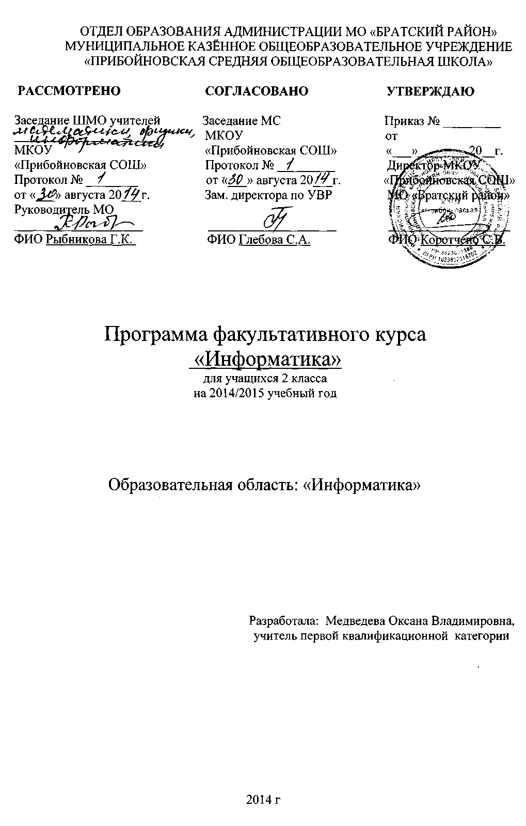
ПОЯСНИТЕЛЬНАЯ ЗАПИСКА

Календарно-тематический план ориентирован на использование учебника-тетради в 2-х частях «Информатика в играх и задачах» 2 класс и контрольного материала, автор Горячев А.В.
Настоящий календарно-тематический план учитывает систему обучения класса, в котором будет осуществляться учебный процесс, направленный на общее развитие учащихся. В соответствии с этим реализуется типовая программа «Информатика», Горячев А.В.
Программа рассчитана на 35 часов в год (1 час в неделю) и 1 час резерв.
Школьное образование в современных условиях призвано обеспечить функциональную грамотность и социальную адаптацию обучающихся на основе приобретения ими компетентностного опыта в сфере учения, познания.
Главной целью школьного образования является развитие ребенка как компетентной личности путем включения его в различные виды ценностной человеческой деятельности: учеба, познание, коммуникация личностное саморазвитие. С этих позиций обучение рассматривается как процесс овладения не только определенной суммой знаний и системой соответствующих умений и навыков, но и как процесс овладения компетенциями.
Это определило цели обучения информатике:
развитие познавательных способностей, логического мышления, совершенствование всех видов речевой деятельности, умений вести диалог;
обогащение нравственного опыта младших школьников.
На основании требований ФГОС в содержании календарно-тематического планирования предполагается реализовать актуальные в настоящее время компе-тентностный, личностно - ориентированный, деятельностный подходы, которые определяют задачи обучения:
Компетентностный подход определяет следующие особенности предъявления содержания образования: совершенствование навыков речевого общения, развитие коммуникативной, учебно-познавательной и рефлексивной компетенции учащихся. Принципы отбора содержания связаны с преемственностью целей образования на различных ступенях и уровнях обучения, логикой внутрипредметных связей, а также с возрастными особенностями развития учащихся.
Личностная ориентация образовательного процесса выявляет приоритет воспитательных и развивающих целей обучения. В младшем школьном возрасте продолжается социально-личностное развитие ребенка.
Основное cодержание программы

(35 часов)
План действий и его описание (11 ч).
Последовательность действий.
Последовательность состояний в природе.
Выполнение последовательности действий.
Составление линейных планов действий.
Поиск ошибок в последовательности действий.
Знакомство со способами записи алгоритмов.
Знакомство с ветвлениями в алгоритмах.
Отличительные признаки и составные части предметов (11 ч).
Выделение признаков предметов, узнавание предметов по заданным признакам.
Сравнение двух или более предметов.
Разбиение предметов на группы по заданным признакам.
Составные части предметов.
Логические рассуждения. Множества (13ч )
Множество.
Элементы множеств.
Способы задания множеств
Сравнение множеств.
Равенство множеств.
Сравнение множеств по числу элементов.
Пустое множество
Отображение множеств
Кодирование
Вложенность (включение) множеств
Пересечение множеств
Объединение множеств
Истинность и ложность высказываний.
Логические рассуждения и выводы.
Поиск путей на простейших графах, подсчет вариантов.
Высказывания и множества. Вложенные множества.
Построение отрицания высказываний.

В результате изучения материала учащиеся должны уметь:
предлагать несколько вариантов лишнего предмета в группе однородных;
выделять группы однородных предметов среди разнородных и давать названия этим группам;
разбивать предложенное множество фигур (рисунков) на два подмножества по значениям разных признаков;
находить закономерности в расположении фигур по значению двух признаков;
приводить примеры последовательности действий в быту, в сказках;
точно выполнять действия под диктовку учителя;
отличать высказывания от других предложений, приводить примеры высказываний, определять истинные и ложные высказывания.

Календарно –тематическое планирование

№  п/п | Дата |  | Тема занятия | Колич  часов | Вид  контроля
№  п/п | план | факт | Тема занятия | Колич  часов | Вид  контроля
План действий и его описание (11 ч).
1 | 3.09 |  | Признаки предметов. | 1
2 | 10.09 |  | Описание предметов. | 1
3 | 17.09 |  | Состав предметов | 1
4 | 24.09 |  | Действия предметов | 1
5 | 1.10 |  | Действия предметов Симметрия | 1
6 | 8.10 |  | Симметрия | 1
7 | 15.10 |  | Координатная сетка | 1
8 | 22.10 |  | Подготовка к зачётной работе | 1
9 | 29.10 |  | Зачётная работа по теме «План действий». | 1 | Зачёт
10 | 12.11 |  | Анализ зачётной работы.  Работа над ошибками. | 1
11 | 19.11 |  | Повторение пройденного материала. | 1
Отличительные признаки и составные части предметов (11 ч).
12 | 26.11 |  | Действия предметов. | 1
13 | 3.12 |  | Обратные действия. | 1
14 | 10.12 |  | Обратные действия. | 1
15 | 17.12 |  | Последовательность событий. | 1
16 | 24.12 |  | Алгоритм. | 1
17 | 14.01 |  | Алгоритм. | 1
18 | 21.01 |  | Ветвление. | 1
19 | 28.01 |  | Подготовка к зачётной работе | 1
20 | 4.02 |  | Зачётная работа по теме  «Отличительные признаки предметов». | 1 | Зачёт
21 | 11.02 |  | Анализ зачётной работы.  Работа над ошибками. | 1
22 | 18.02 |  | Повторение пройденного материала. | 1
Логические рассуждения. Множества (13ч )
23 | 25.02 |  | Множество. Элементы множества. | 1
24 | 4.03 |  | Способы задания множеств. | 1
25 | 11.03 |  | Сравнение множеств. | 1
26 | 18.03 |  | Отображениемножеств. | 1
27 | 1.04 |  | Кодирование. | 1
28 | 8.04 |  | Вложенность множеств. | 1
29 | 15.04 |  | Пересечение множеств. | 1
30 | 22.04 |  | Объединение множеств. | 1
31 | 29.04 |  | Зачётная работа по теме «Множества» | 1
32 | 6.05 |  | Высказывание. Понятия истина и ложь. | 1
33 | 13.05 |  | Высказывания со связками и, или. | 1
34 | 20.05 |  | Графы. Деревья. Комбинаторика. | 1
35 | 27.05 |  | Зачётная работа  по теме «Логические рассуждения» | 1

Список литературы:
- Примерная основная образовательная программа для начальной школы в образовательной системе «Школа 2100» Москва: «Баласс», 2011г.
- Учебник Горячев А.В., Горина К.И., Волкова Т.О. Информатика («Информатика в играх и задачах»). 2 класс: Учебник в 2-х частях. – М.: Баласс, 2013г.
- Горячев А.В., Волкова Т.О., Горина К.И. Информатика в играх и задачах. 2 класс: Методические рекомендации для учителя. – М.: Баласс,

